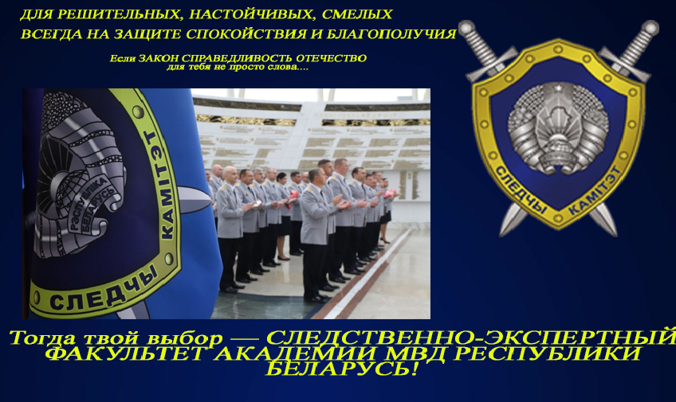

УПРАВЛЕНИЕ СЛЕДСТВЕННОГО КОМИТЕТА РЕСПУБЛИКИ БЕЛАРУСЬ
ПО ВИТЕБСКОЙ ОБЛАСТИ
ПРОВОДИТ ОТБОР КАНДИДАТОВ ДЛЯ ПОСТУПЛЕНИЯ НА СЛЕДСТВЕННО-ЭКСПЕРТНЫЙ ФАКУЛЬТЕТ
УЧРЕЖДЕНИЯ ОБРАЗОВАНИЯ «АКАДЕМИЯ МИНИСТЕРСТВА ВНУТРЕННИХ ДЕЛ РЕСПУБЛИКИ БЕЛАРУСЬ»

Кандидатами могут стать юноши:
- которым в году поступления исполняется (либо уже исполнилось) 17 лет;
- получающие (получившие) общее среднее, профессионально-техническое либо среднее специальное образование;
- не имеющие по состоянию здоровья противопоказаний для прохождения срочной военной службы.
МЫ ПРЕДЛАГАЕМ:
- полное государственное обеспечение на период обучения (бесплатное проживание в общежитии учреждения образования, предоставление форменного обмундирования, обеспечение питанием, выплата ежемесячного денежного довольствия);
- бесплатное высшее юридическое образование (срок обучения – 4 года) в престижном вузе университетского типа с историей и традициями;
- по окончании обучения – присвоение квалификации «юрист» и специального звания «лейтенант юстиции», гарантированное трудоустройство на должности начальствующего состава в подразделения Следственного комитета
г. Витебска и Витебской области;
- социальную защиту, предусмотренную законодательством для сотрудников Следственного комитета и членов их семей (государственное страхование и медицинское обслуживание, возможность получения арендного жилья и перспектива строительства собственного жилья с использованием льготного кредита).

ЧТОБЫ СТАТЬ КУРСАНТОМ
СЛЕДСТВЕННО-ЭКСПЕРТНОГО ФАКУЛЬТЕТА АКАДЕМИИ МВД необходимо:
- до 1 апреля 2023года лично обратиться в управление Следственного комитета по Витебской области, либо в территориальный отдел Следственного комитета по месту жительства для прохождения собеседования с начальником подразделения и получения справки - рекомендации для поступления на следственно-экспертный факультет Академии МВД;
- до 15 апреля 2023 года подать в отдел внутренних дел по месту жительства заявление и справку-рекомендацию Следственного комитета о поступлении на следственно-экспертный факультет Академии МВД для последующего оформления личного дела;
- пройти в установленном порядке изучение, предусмотренное для кандидатов на поступление в Академию МВД;
- в сроки, установленные Министерством образования, пройти централизованное тестирование* по следующим предметам:
- белорусский или русский язык (на выбор);
- иностранный язык;
- обществоведение.
Контактные телефоны: 8(02131) 6-33-18, м.т. (+37529) 719-14-53 (МТС).
Адрес: г. п. Бешенковичи, ул. Школьная, 6

